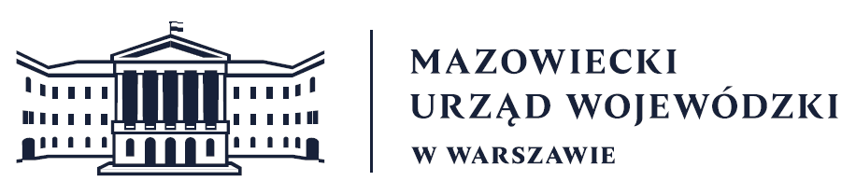
Wydział Bezpieczeństwa i Zarządzania Kryzysowego
Warszawa, dnia 11.05.2026 r.
WBZK-I.6335.4.130.2026

PROGNOZA POGODY DLA WOJ. MAZOWIECKIEGO

Ważność: od godz. 07:30 dnia 11.05.2026 do godz. 07:30 dnia 12.05.2026
W dzień zachmurzenie początkowo małe i umiarkowane, później stopniowo od zachodu wzrastające do dużego. Przelotne opady deszczu, miejscami burze z możliwym gradem. Prognozowana suma opadów, zwłaszcza w trakcie burz do 20 mm. Temperatura maksymalna od 21°C do 24°C. Wiatr początkowo słaby, stopniowo wzmagający się do umiarkowanego, okresami dość silnego i porywistego, południowo-wschodni i południowy. Podczas burz możliwe porywy wiatru do około 80 km/h.
W nocy zachmurzenie duże z większymi przejaśnieniami. Opady deszczu, głównie przelotne, okresami
o natężeniu umiarkowanym, a początkowo także miejscami zanikające burze z możliwym gradem. Prognozowana suma opadów, głównie w czasie burz do około 15 mm. Temperatura minimalna od 7°C na zachodzie do 11°C
na wschodzie. Wiatr słaby i umiarkowany, okresami porywisty, południowy, nad ranem skręcający od zachodu
na północno-zachodni. Podczas burz możliwe porywy wiatru do około 70 km/h.

PROGNOZA POGODY NA KOLEJNĄ DOBĘ

Ważność: od godz. 07:30 dnia 12.05.2026 do godz. 07:30 dnia 13.05.2026
W dzień zachmurzenie duże z większymi przejaśnieniami. Opady deszczu, głównie przelotne, okresami
o natężeniu umiarkowanym. Prognozowana suma opadów do około 15 mm, na wschodzie do około 20 mm. Temperatura maksymalna od 10°C do 13°C. Wiatr słaby i umiarkowany, okresami porywisty, w porywach osiągający około 55 km/h, północno-zachodni i zachodni.
W nocy zachmurzenie duże z większymi przejaśnieniami i lokalnymi rozpogodzeniami. Okresami opady deszczu, w drugiej połowie nocy stopniowo zanikające. Temperatura minimalna od 3°C do 6°C. Wiatr słaby i umiarkowany,
zachodni i północno-zachodni.

Dyżurny synoptyk: Michał Folwarski
Godzina i data wydania: godz. 05:56 dnia 11.05.2026

Dyżurny WCZK
Roman Madejski

